详细评审响应资料

质量管理体系认证证书
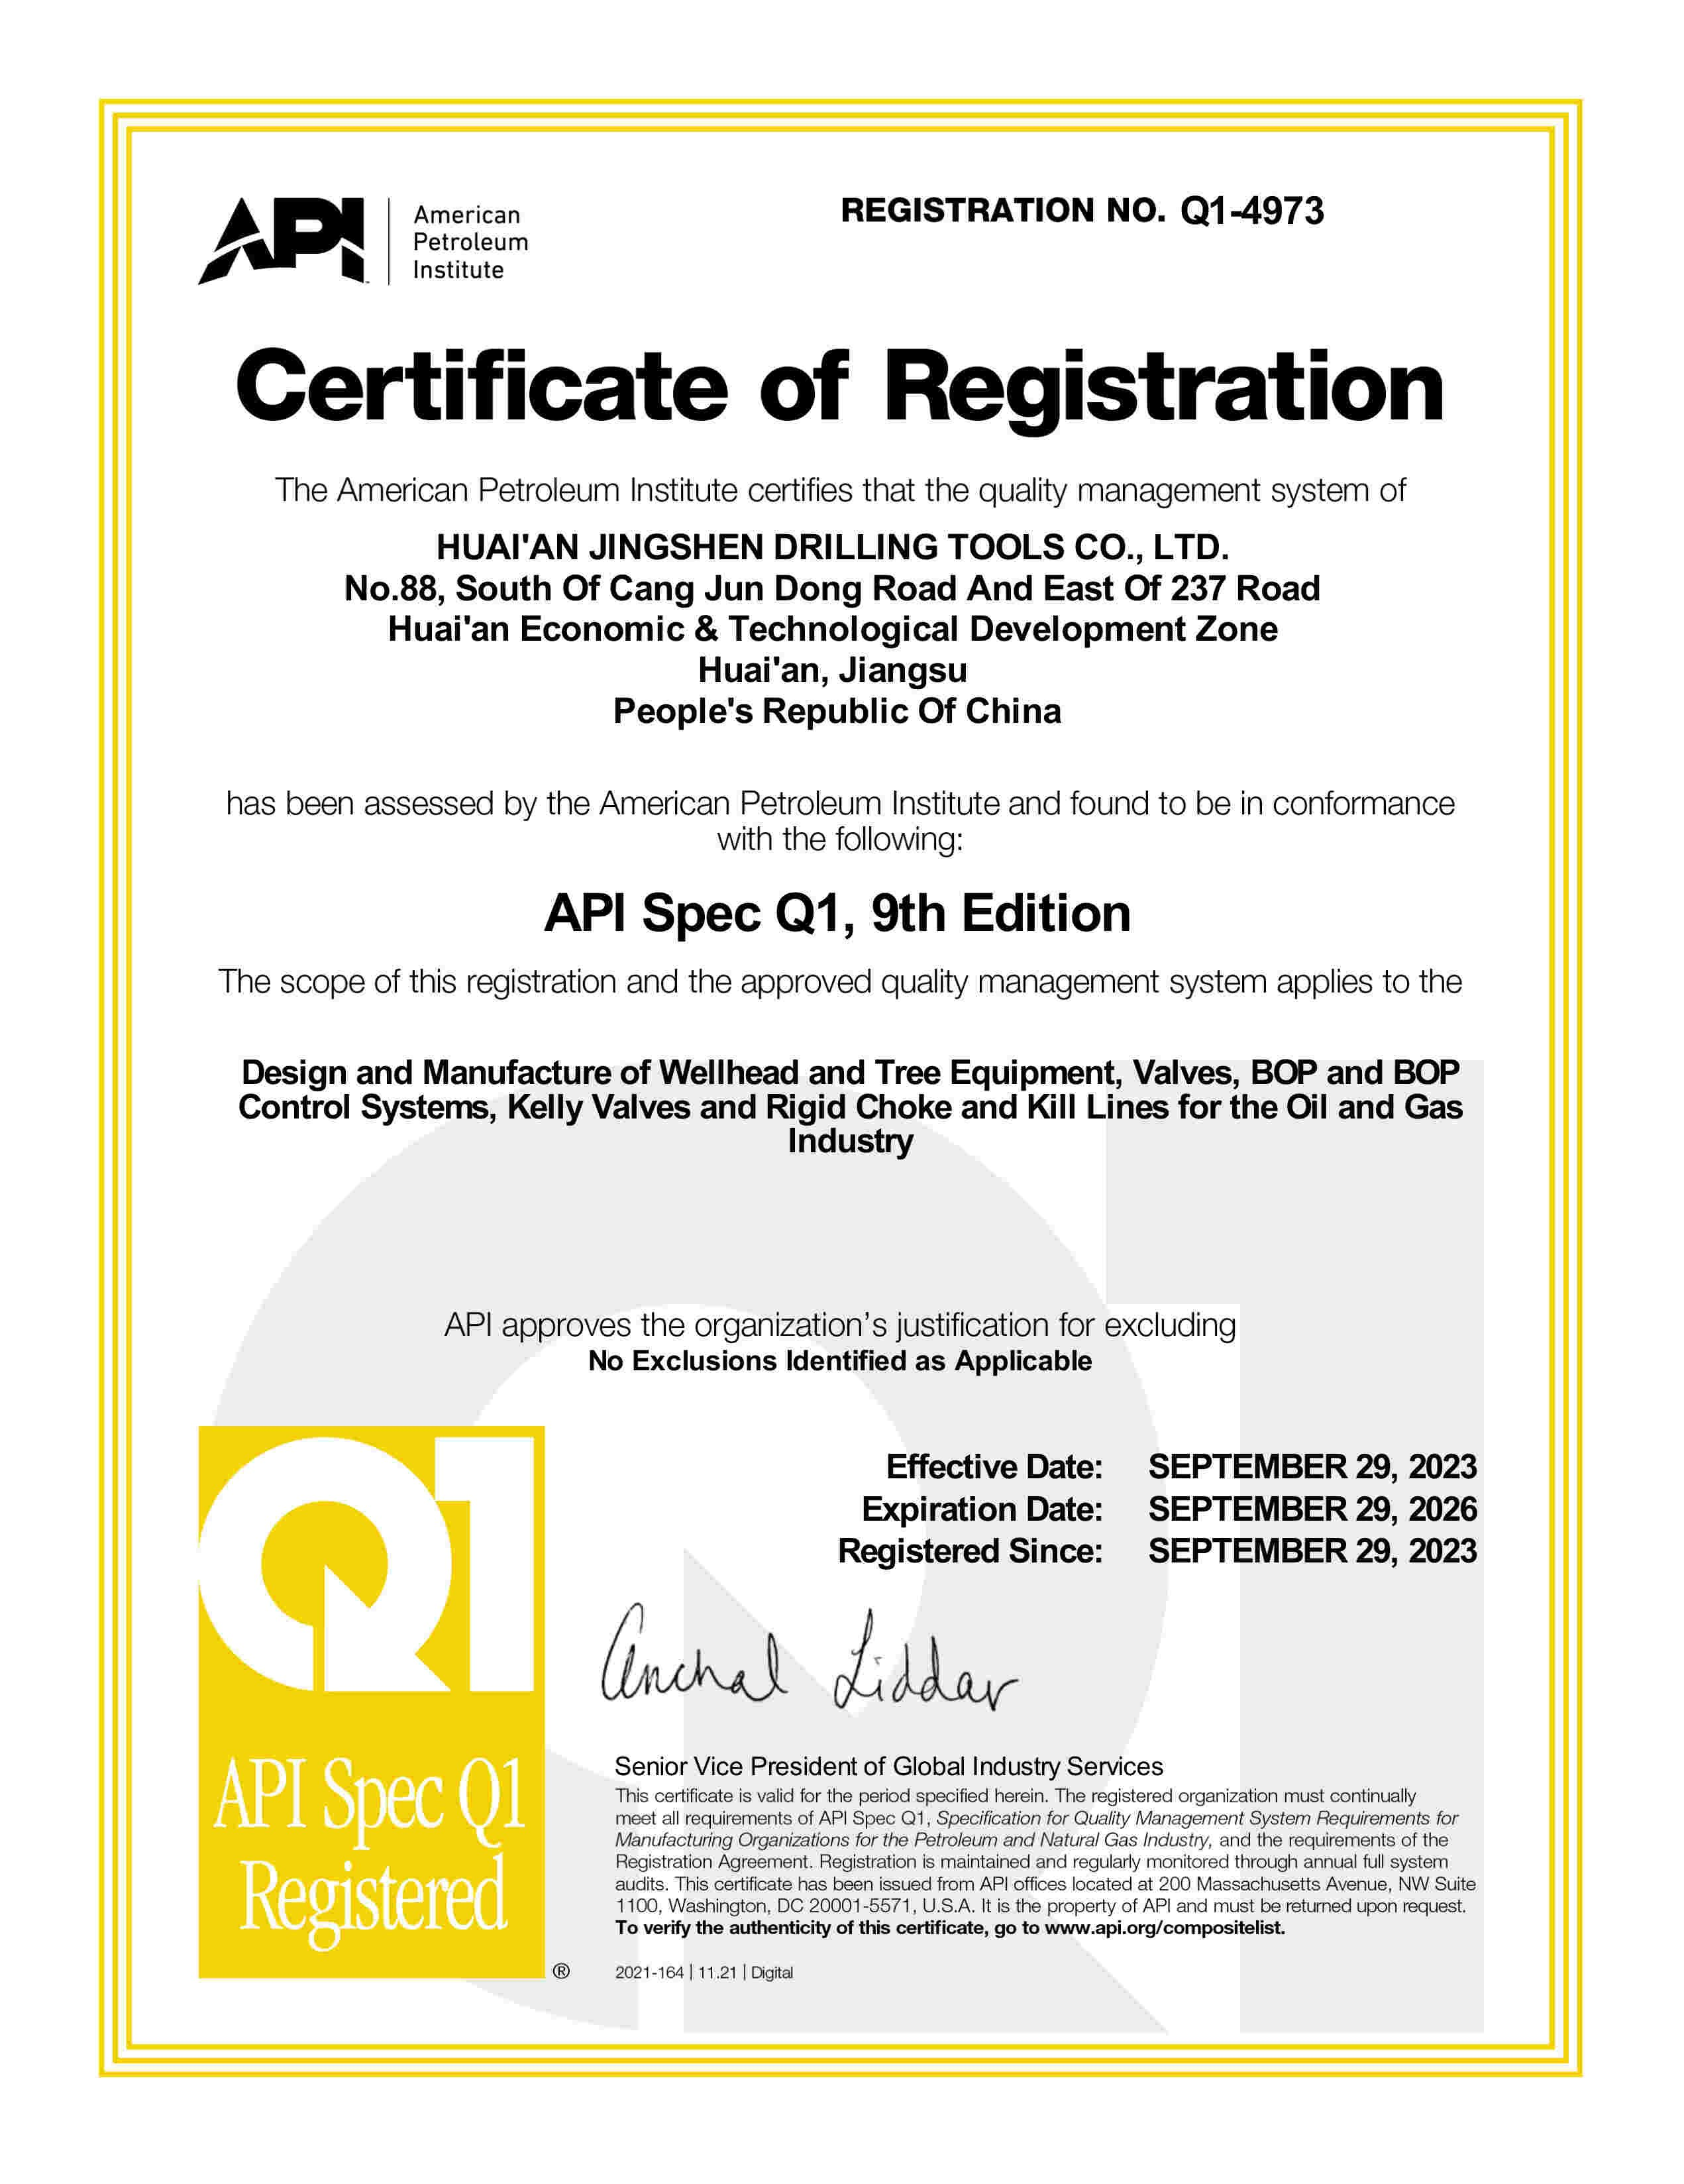

供货要求

